1 将rbac组件拷贝至项目根目录。

2 在settings中注册app

3 注册中间件



4 将项目中的用户表用OneToOneField关联rbc中use表，并设置为null=True



5 在rbac组件中创建stark.py，把rbac中的表注册进来

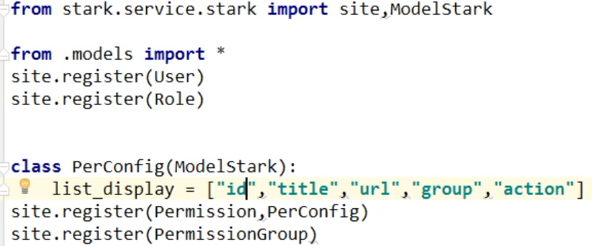

6 在/stark/rbac/permissiongroup添加组（对应项目，一张表就是一个组）

7 在/stark/rbac/permission中添加权限

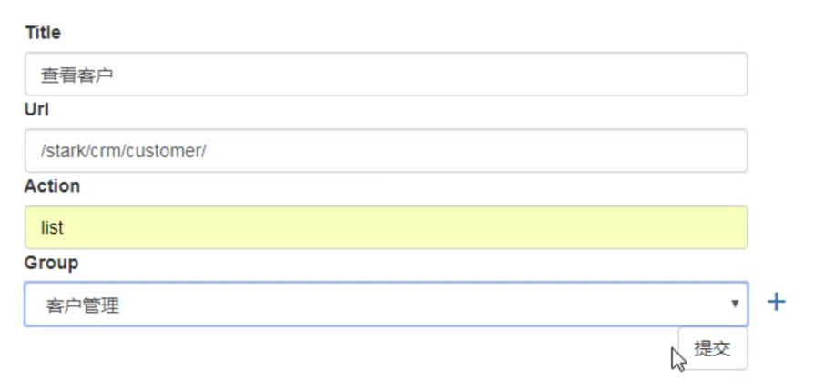

8 在/stark/rbac/role中添加用户和权限

9 在/stark/rbac/user中添加用户数据

10 在/stark/crm/userinfo中添加对应用户账号

11 在项目中编写登录页面

